活動成果

項目：防災宣導 與 任務編組說明

時間：105.09月08 12:45

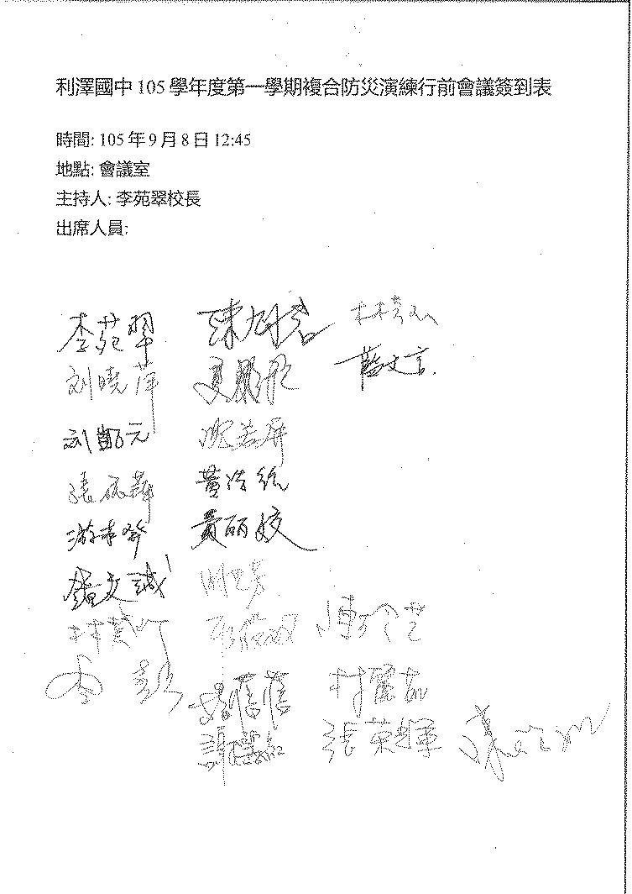 | 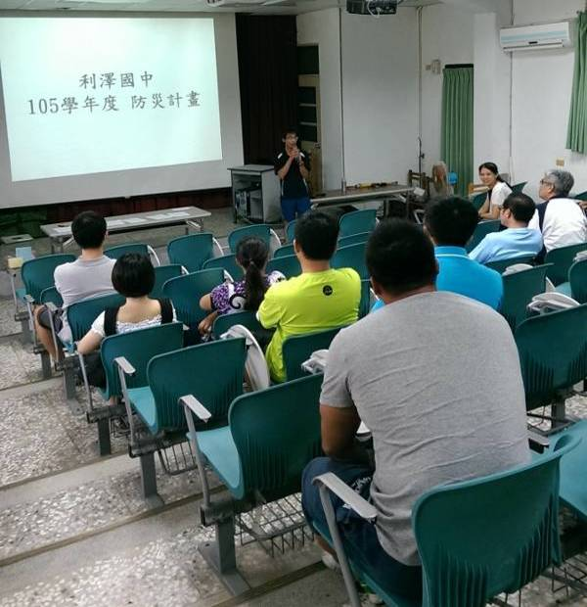  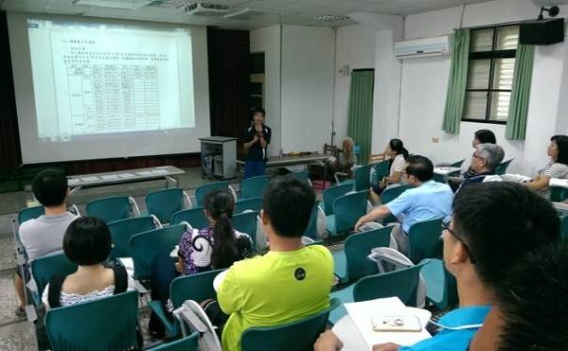
防災會議簽到 | 防災會議說明

活動成果

項目：學生防災宣導

時間：105.09.08

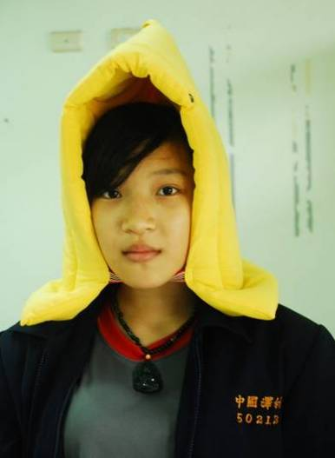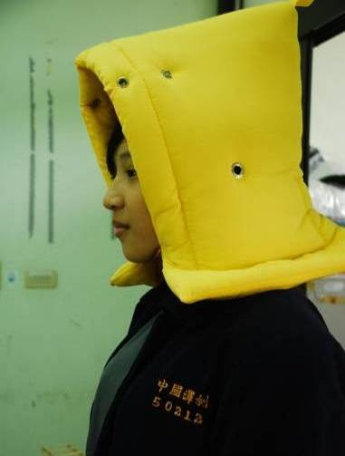
防災頭套使用方法
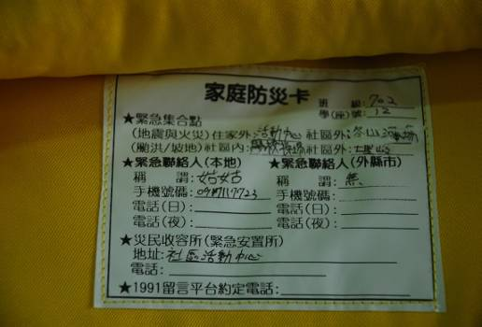
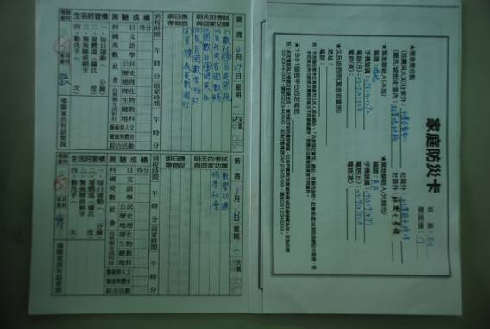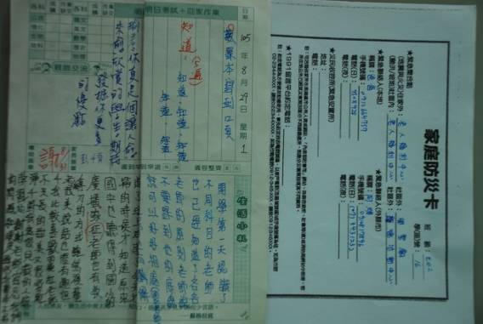
新版防災卡—寫於頭套上，一張黏貼於聯絡簿上

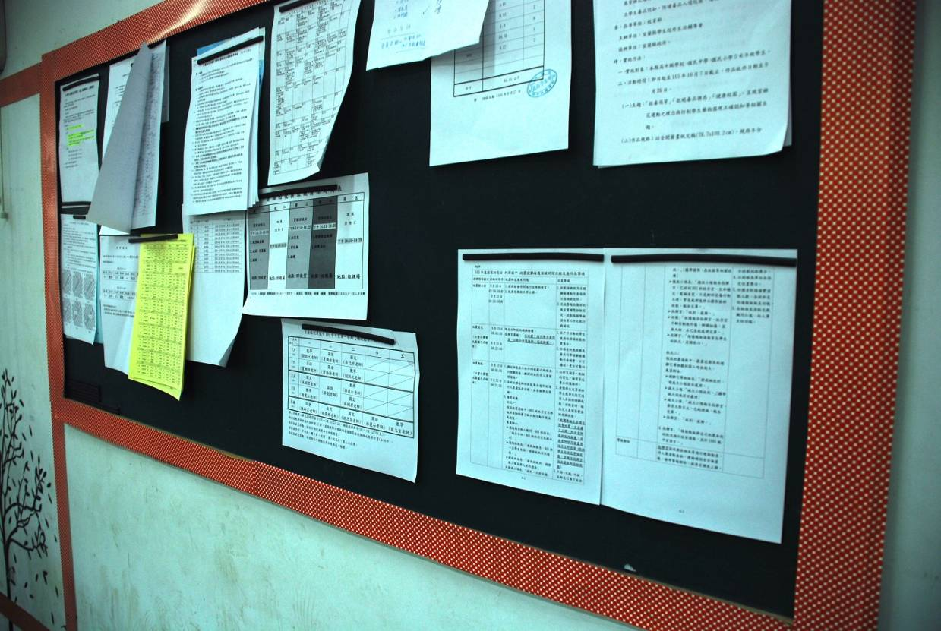
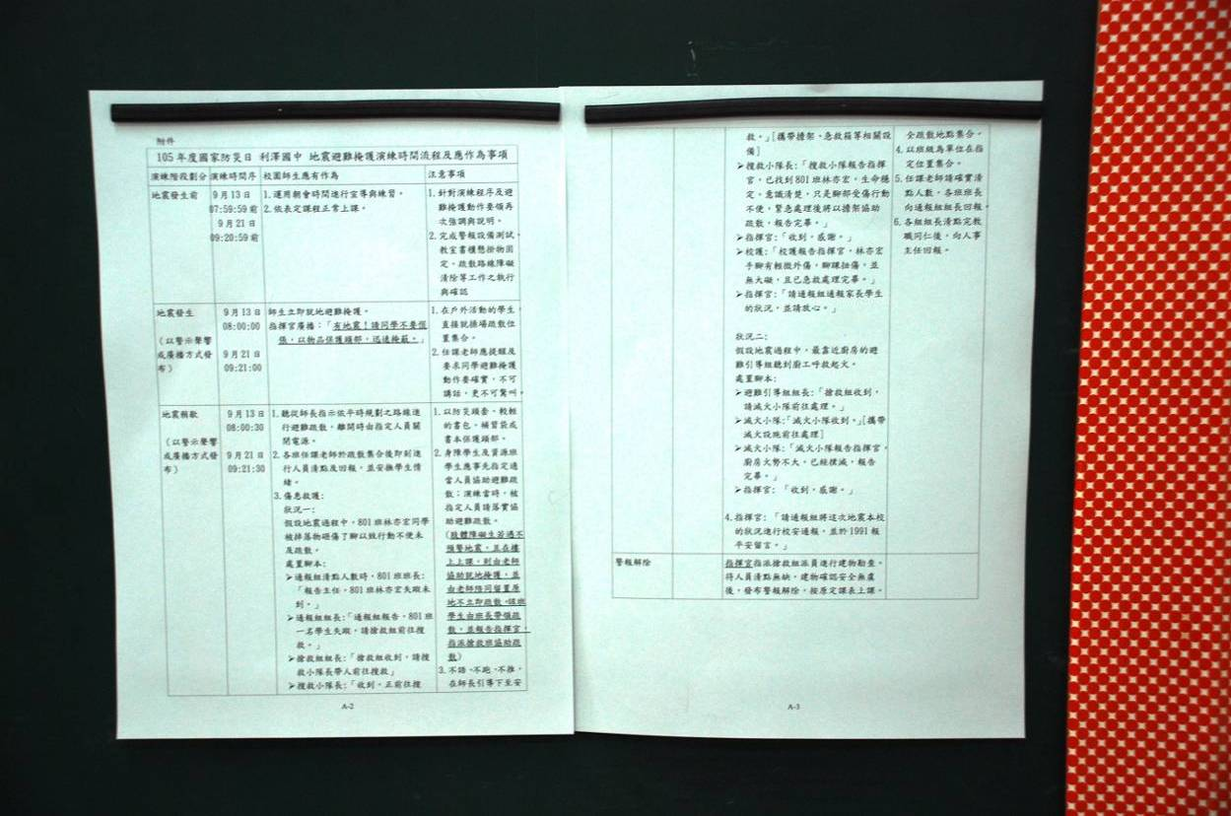
演練腳本流程公布於各班教室

活動成果

項目：複合式防災演練

日期：105.09.21

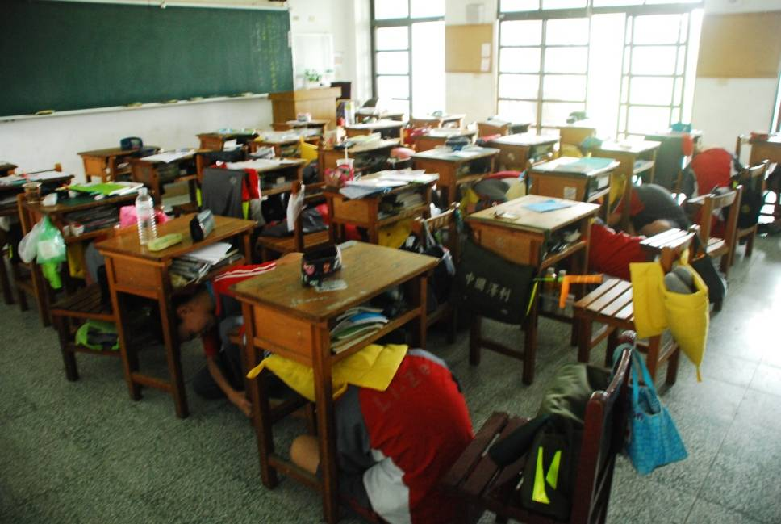
地震發生—迅速就地掩護於桌下
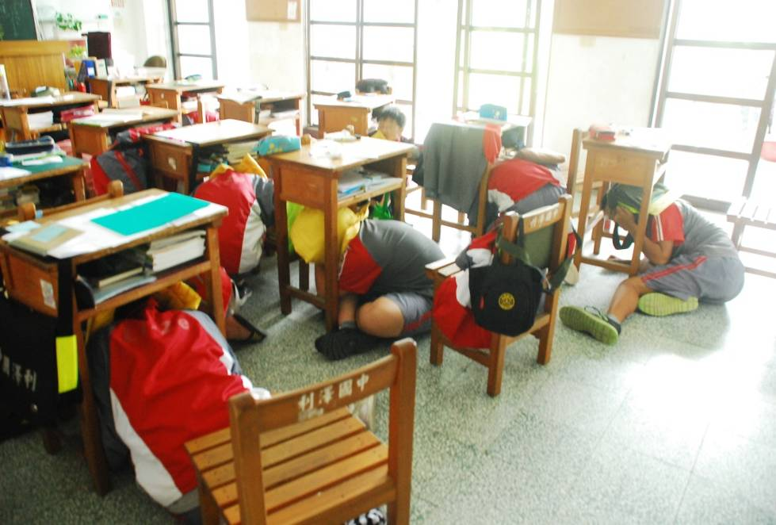
高年級即便身材高大，也盡可能將頭頸掩護於桌下

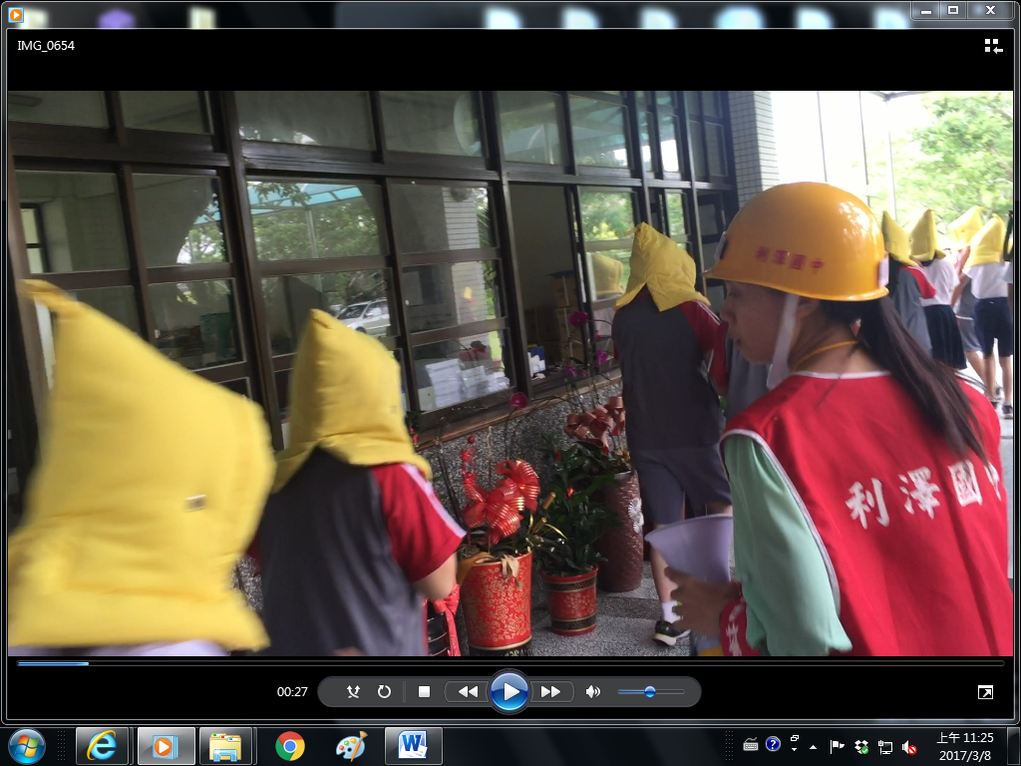
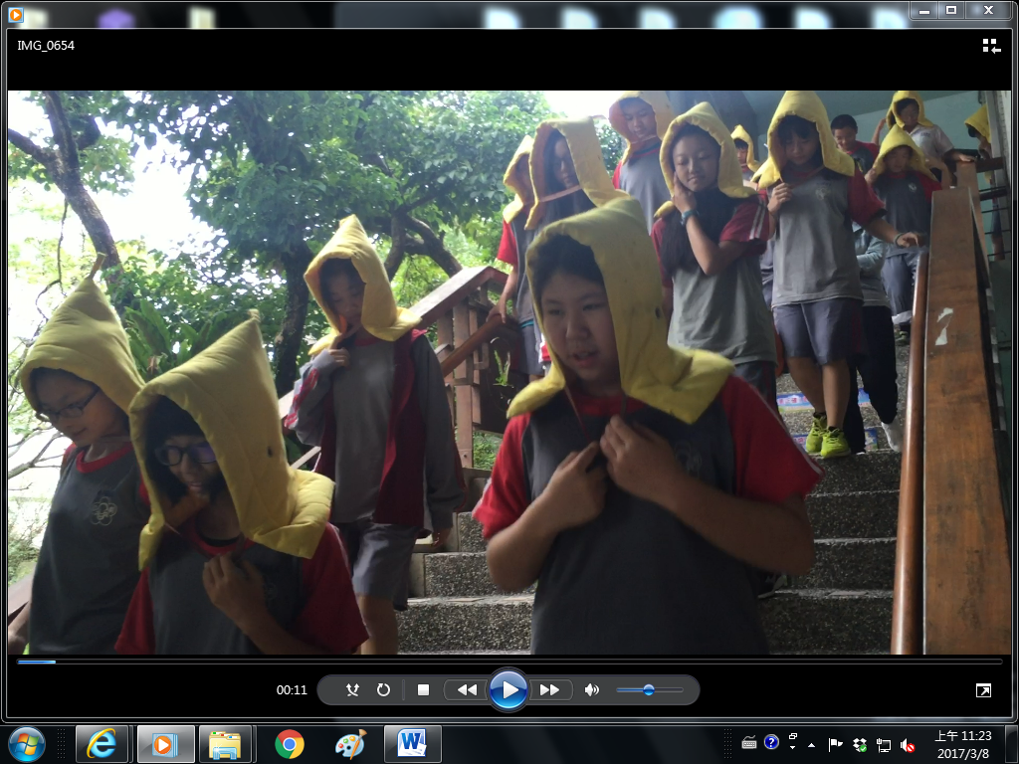
校園疏散避難演練—各班依指定路線進行疏散

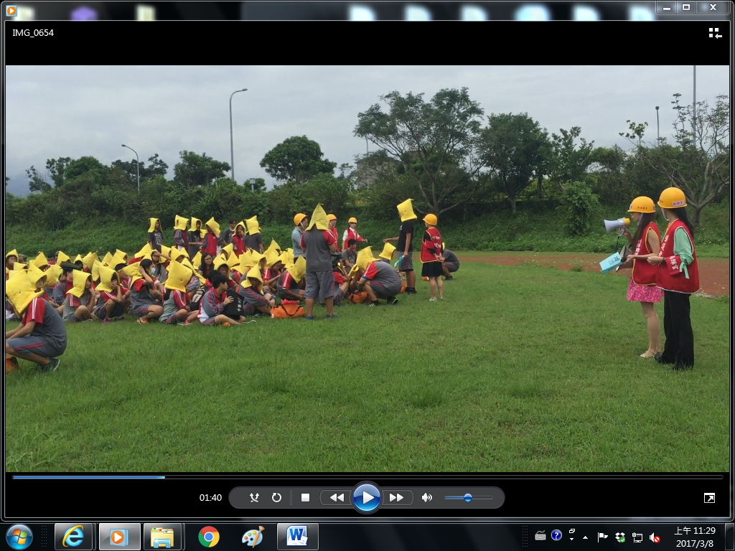
疏散避難至集合場進行人員清點
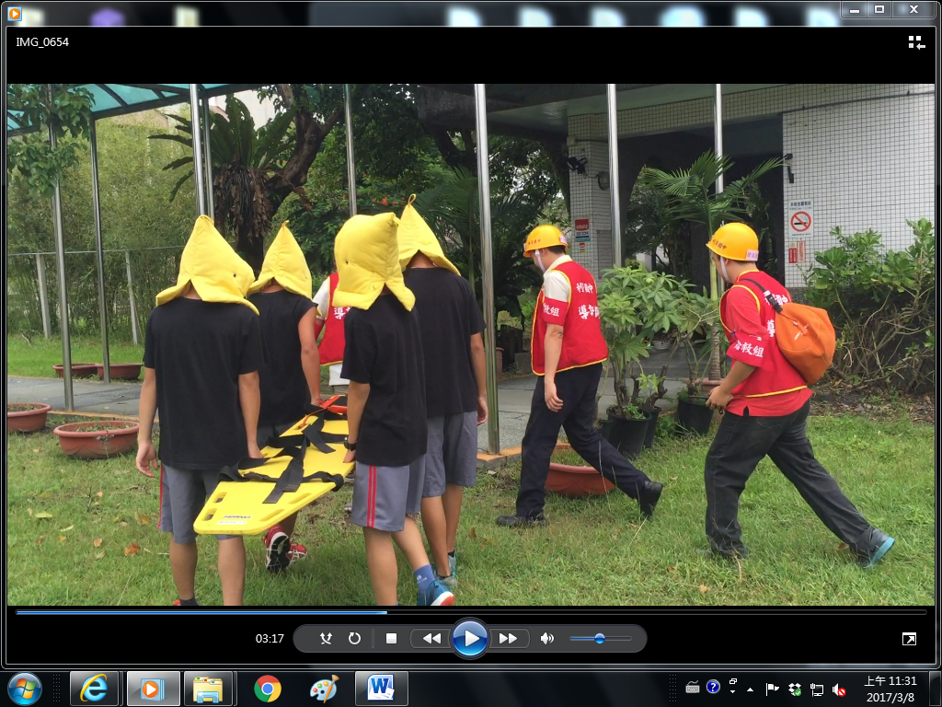
搜救演練

疏散避難至集合場進行人員清點
搜救演練
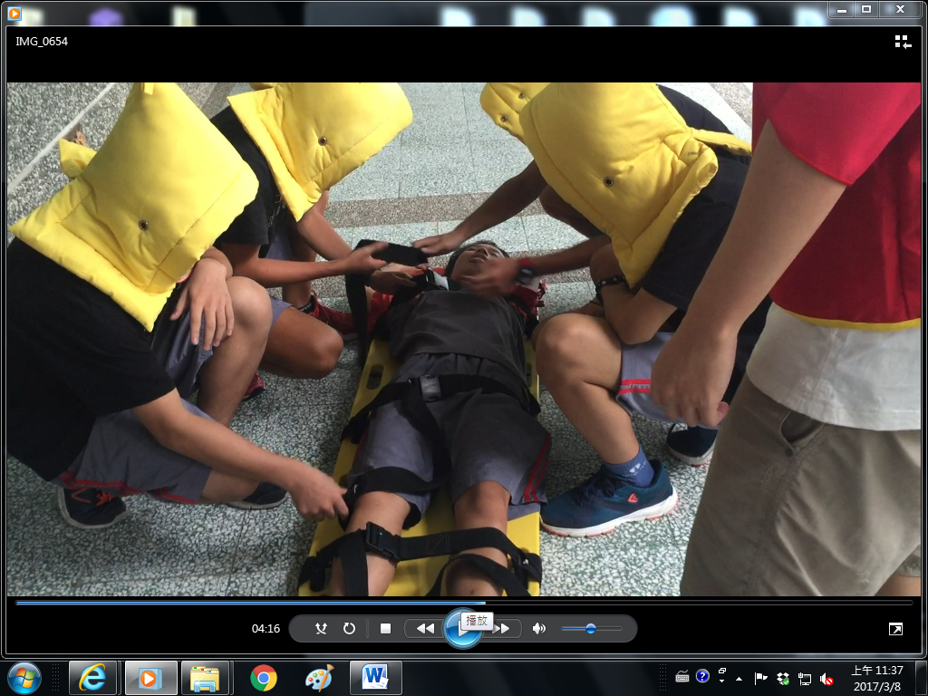
搶救演練
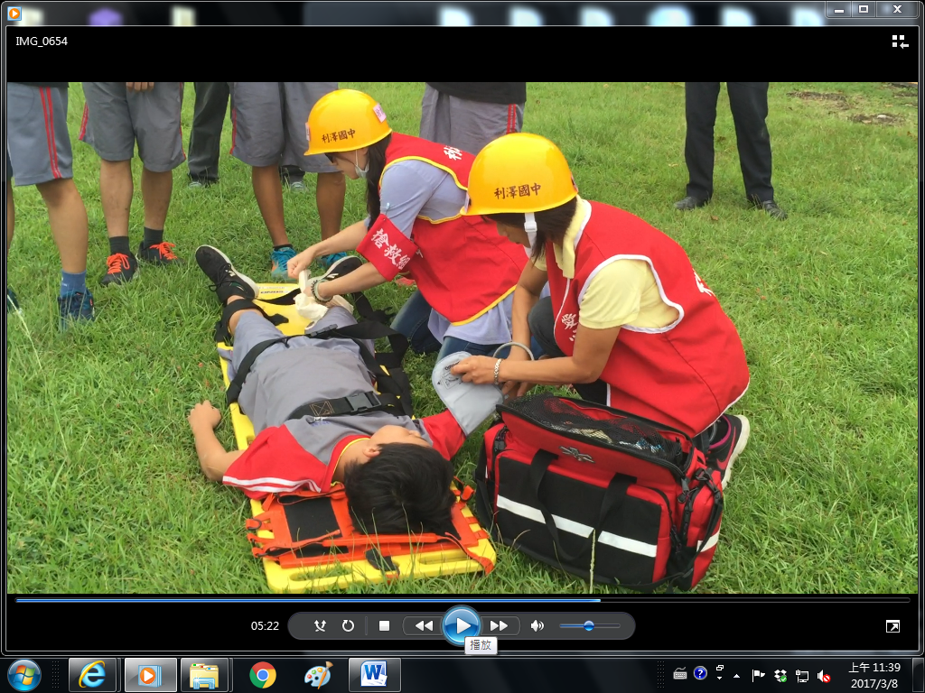
急救演練
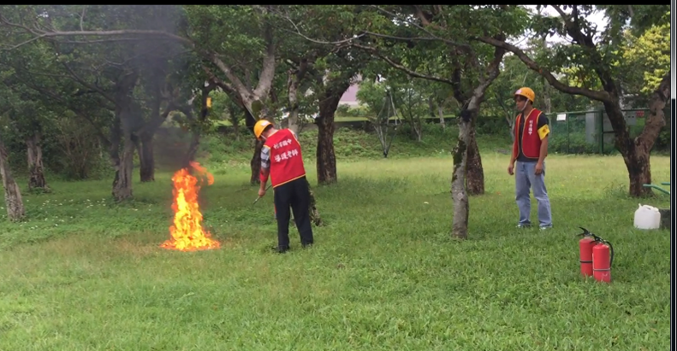

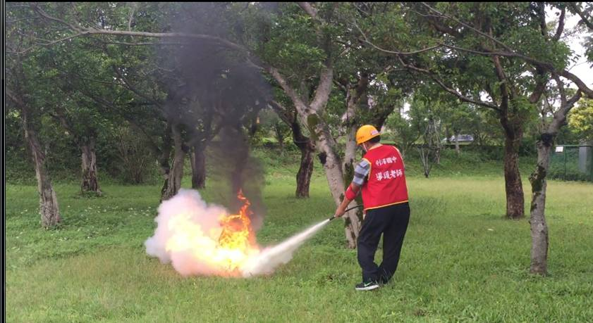

消防滅火演練
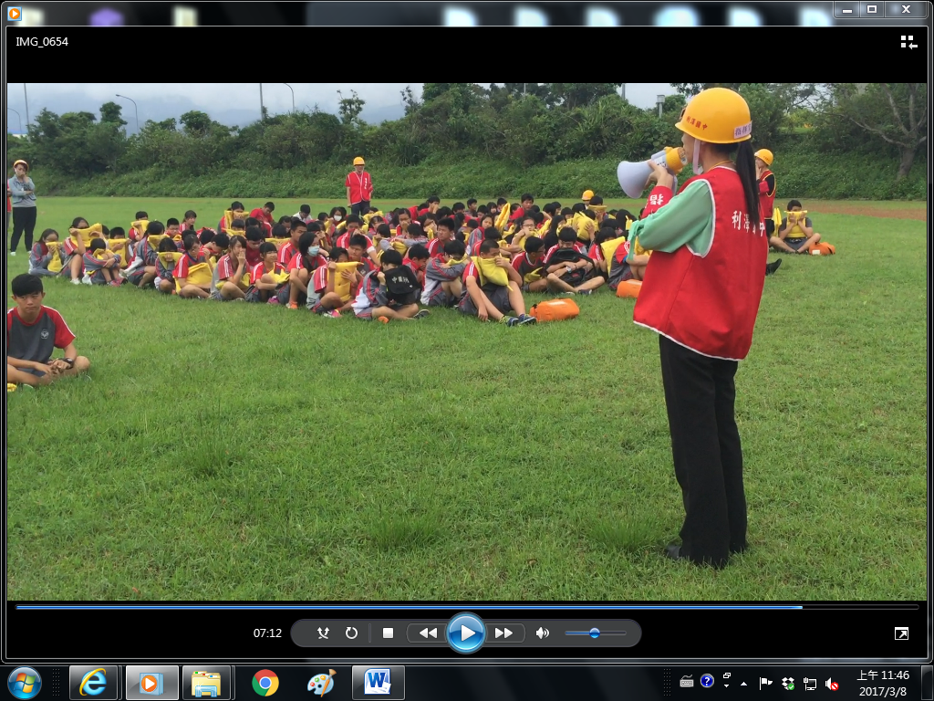

校長對全校師生此次演練之總結

活動成果

項目：105學年複合防災演練檢討會議

時間：105年9月21日 下午12：50~13：20

會議記錄：
一、工作報告
1.各組依「校園災害防救應變組織」分工權責負責工作，完成演練工作。
2.請各組組長將「校園災害防救計畫精要」詳閱，並列入業務移交。
二、演練檢討
- 學生在疏散過程中，都能做到不推、不跑、不語的要求；引導避難的老師也都能協助引導，使同學都能迅速移動到操場集合。
- 但在就地掩蔽的部分，有部分同學未能依照先前宣導的要求，盡可能躲在桌下至少將頭部伸入桌下以減少頭部受傷的機會，這個部分將要求改進。
- 第一次演練，搶救組搜救到學生之後，腳本未載明回報內容，第二次演練已改進了。
- 學生搜救、搶救的部分也比第一次順暢很多。
- 我們這一次的防災演練設計得比較簡單，但災害真正發生的時候，情況一定會遠比我們設想的要糟糕許多，受傷的學生可能不只一個，受傷的程度也可能更嚴重，一旦大災難發生，很有可能沒有救護車可以支援，我們得自己設法。更慘的是，如果像921那樣的大地震發生在我們這兒，受災是大區域範圍的，那麼不僅我們的學生無法送到醫院，說不定學校還得成立緊急避難所，收留更多的災民與傷患。唯有平常多準備，才能降低傷害。今後我們也將逐步地擴增演練內容，以期落實防災減災的要求。再次感謝同仁們的盡心協力，讓任務得以圓滿成功。

活動成果

項目：消防安全講習

日期：105.10.20

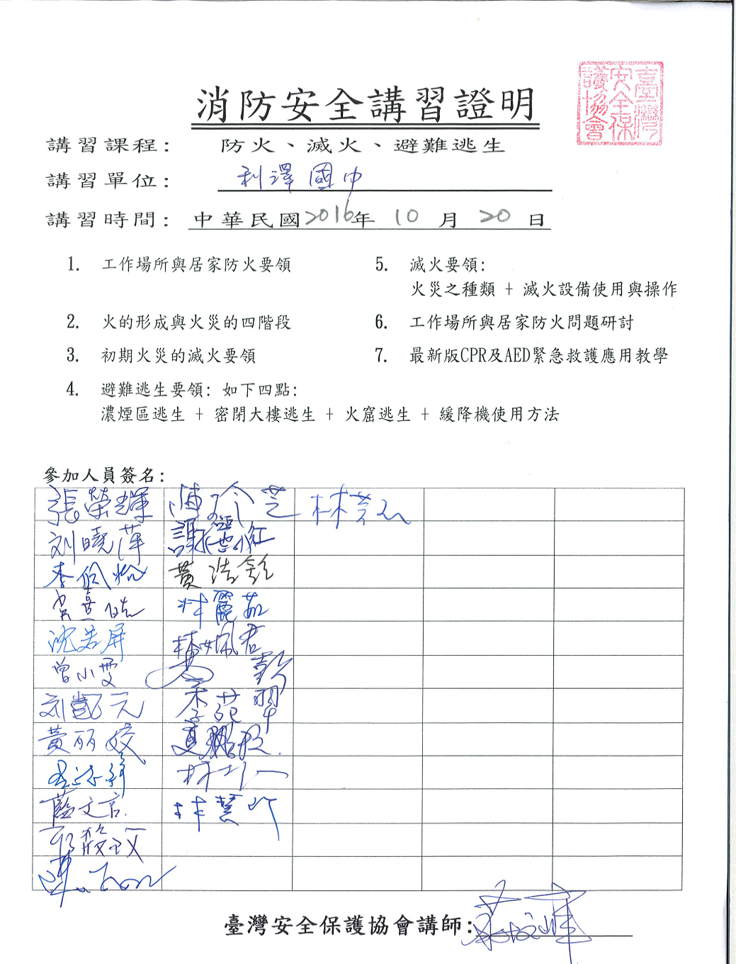
消防安全講習簽到表
